鎌倉女子大学図書館　利用案内(新入生用)

鎌倉女子大学図書館

場所：図書館棟２階・３階

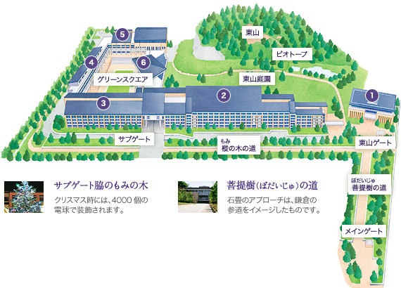

**図書館棟**

　 ☆開館時間…(月～金) 8：10～20：00/(土) 8：40～16：00

☆休講日や行事日の際は、変更の可能性があります。掲示に注意してください。

☆土曜日の開館は、授業期間のみです。

☆変更もありますので、随時、図書館入口の掲示またはホームページを参照してください。

※来館の際は、必ず学生証をお持ちください。

※2階のゲートで学生証をタッチして、入館します。

教室棟

音楽棟

実習棟

研究棟

アリーナ棟

食堂棟

***図書館へようこそ…***

**１　鎌倉女子大学図書館にはどんな資料があるの？**

図書は、みなさんの学習で利用する専門図書を中心に**20万冊**所蔵しています。

ほかに、ＣＤやＤＶＤ、雑誌、新聞、卒業論文等を所蔵しています。

**２　資料は、図書館のどこに置いてあるの？～配置場所～**

図書館棟２階・３階の本棚です。分野別に並べられています。

**３　鎌倉女子大学図書館で資料を探すためにはどうしたらいいの？**

まずは、図書館ホームページにある**「蔵書検索」タブ**で必要な資料を検索してください。

ＯＰＡＣは、**ご自宅のパソコンや携帯電話、スマートフォン**からも利用できます。

検索の仕方・図書の配置については、『学生の手引』をごらんください。

**４　見つかった資料は借りられるの？～貸出規則と延滞罰則～**

　　図書（『禁帯出』指定でないもの）、ＣＤを貸し出します。

　　貸出時及び貸出延長時には、学生証と資料を図書館カウンターにお持ちください。

|  |  |  |
| --- | --- | --- |
| 身分 | 図書 | 視聴覚資料（CDのみ） |
| １～３年生、専攻科生、科目等履修生、単位互換生 | ６冊まで２週間 | ５点まで２週間 |
| 大学４年生、大学院生 | ８冊まで４週間 | ５点まで４週間 |

☆返却が遅れた場合(延滞)は、**遅れた日数分、貸出が停止になります。**

☆**禁帯出図書/DVDなどの動画資料/雑誌/新聞は貸し出しできません。館内でご利用ください。**

☆図書館ホームページの「利用状況の確認」ページにログインすると、1回だけ貸出延長ができます。(延滞中や予約の入った資料を除く)

**５　探している資料が鎌倉女子大学図書館にない場合は？～他館利用法～**

　　図書館員が、公共図書館や他大学図書館にある資料を探すお手伝いをします。

他図書館から資料を取り寄せたり（有料）、訪問するための紹介状（無料・申込は訪問前日の正午まで）を発行します。いずれも、土曜日は申込を受け付けませんので注意してください。

**鎌倉市図書館**とは、週1回のバス便で図書の貸し借りをしています。詳しくはカウンターまで。

**６　その他サービス**

　　ノート型パソコンの館内貸出(当日予約制)を行っています。

　　館内プリンターでモノクロ印刷ができます(カラー印刷は不可)。**Ａ４コピー用紙**を各自で持参してください。

**図書館からのご注意**

**C:\Users\kamalib\AppData\Local\Microsoft\Windows\Temporary Internet Files\Content.IE5\808BJ5EG\MC900311030[1].wmf**

**●学生証**がないと図書館への入館および図書貸出はできません。

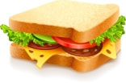**●館内は食事禁止です！**

飲み物は持ち込みＯＫですが、

*①飲む時以外はカバンの中にしまい、机の上に出さない。*

*②持込み可能な飲料はペットボトル、水筒など、堅い素材で蓋付の容器に入ったもの。紙パックやカップ、缶飲料の持込みはしない。*

***C:\Users\kamalib\AppData\Local\Microsoft\Windows\Temporary Internet Files\Content.IE5\808BJ5EG\MC900113298[1].wmf***以上のルールを守ってください。

●傘(日傘含む)は館内に持ち込めません。１階の傘立てを利用してください。

C:\Users\kamalib\AppData\Local\Microsoft\Windows\Temporary Internet Files\Content.IE5\808BJ5EG\MC900229713[1].wmf●館内コピー機をご利用の際は、**「文献複写申込書」**に記入してください。

コピー内容は、著作権法に違反しないよう、厳密に管理します。

**私物ノート、プリント類のコピーはできません。**

C:\Users\kamalib\AppData\Local\Microsoft\Windows\Temporary Internet Files\Content.IE5\6T05FXIZ\MC900311534[1].wmf●手続きをしないで図書館資料を館外へ持ち出すと、**警報音**が鳴ります。かばんの中に入れたまま持ち出さないでください。

詳しくは、『学生の手引』や当館ホームページをごらんください。